Определение числа витков импульсного трансформатора «на глаз».

http://www.vegalab.ru/forum/showthread.php?t=11583
На всяк выложу свою прогу, точнее типа калькулятор. Пользуюсь оч. давно, ни разу не подвёл. Состав калькулятора:
- осциллограф;
- резистор 1Ом_2Вт МЛТ или аналог, можно параллельно 2х2Ом;
- мелкий испытательный макет на 2155+пара ключей, если полумост или 494+пара ключей, если пуш-пул; питание стоков от регулируемого БП 0-20В, питание управления - отдельные 12В.

Ограничение зарядного тока входного электролита. См. Радио №10 2002, №12 2001
_______________________________________________________________________________
Берём предположительно подходящий сердечник. Тонким монтажным проводом мотаем первичку (только её). Подключаем к макету последовательно с 1Ом (для пуш-пула послед. со средним отводом). Стоковое питание =0В. В макете нужная частота и длительность. Плавно-плавно поднимаем и смотрим форму тока намагничивания. Когда в конце линейного нарастания появляется резкий загиб вверх - это граница насыщения. Если рано - увеличить частоту или добавить витков. Если так загиб так и не появился - много витков или высокая частота. Полезно также погреть феррит феном и опять посмотреть.
Позволяет точно знать где предел, ну и от него уже добавить витков или поднять частоту в соответствии с желаемым запасом.
(Где-то кажется уже писал про это.)
Абсолютно надёжный и достоверный результат. Даже без даташитов на сердечник.
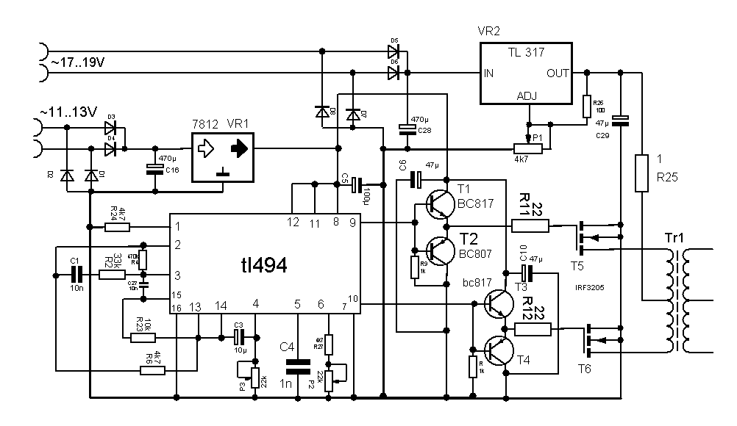
На днях собрал макет..подопытным был транс с прошлого пн (толи 2х5 вит толи 2х6, не помню уже, посмотреть не могу - первичку не видно под вторичкой, а сматывать не хотелось).
Так понял, что речь о пушпуле.
Нужно управление запитать отдельным источником примерно с таким же напряжением, какое будет при штатной работе. Обычно это 12В, можно взять например с какого-нить китайского адаптера, ну или мелкого аккума.
А силу, т.е. питание выходных ключей взять с регулируемого источника, чтоб можно было плавно поднимать напряжение, ну или например от сети через латр и подходящий транс.
Взять голое кольцо (или как у вас два вместе), намотать на него первичку любым монтажным проводом, например МГШВ или типа, обе полуобмотки примерно равномерно по длине кольца, можно в два провода, но симметрию особо блюсти необязательно. Вторичку мотать не надо. Кол-во витков заведомо заниженное, например вдвое меньше расчётного. Включить это в схему, но среднюю точку транса через резистор 0,5-1 Ом примерно два ватта, непроволочный.
Параллельно резистору подключить осциллограф - общий к трансу, щуп к конденсаторам. Включить питание управления, плавно поднимать силовое питание и смотреть форму тока.
Примерная картинка во вложении. Конешно, там будут ещё всякие смыки и взбрыки в районе фронтов переключения, на картинке их нет.
Допустимое минимальное кол-во витков может определяться началом насыщения сердечника или потерями в сердечнике, т.е. неким допустимым его нагревом. По насыщению обычно можно на сравнительно низкой частоте, а на высокой обычно по нагреву. На вашей частоте 50кГц может быть и так, и так, зависит от параметров феррита.
Потому очень важно не только смотреть форму тока, но и оценить нагрев сердечника. Навскидку осмелюсь посоветовать для подобных трансов не допускать нагрев феррита самого по себе более 50 градусов, хотя это сильно зависит от его конструкции и условий охлаждения.
Допустим вы получили приемлемую картинку или приемлемый нагрев при неком напряжении и каких-то витках пробной обмотки. Делите это напряжение на витки пробной обмотки и получаете кол-во вольт на виток, приемлемое конкретно для этого сердечника на этой частоте. Исходя из этого можно посчитать нужные витки для любого напряжения.
При изменении частоты кол-во В/вит ей прямо пропорционально.
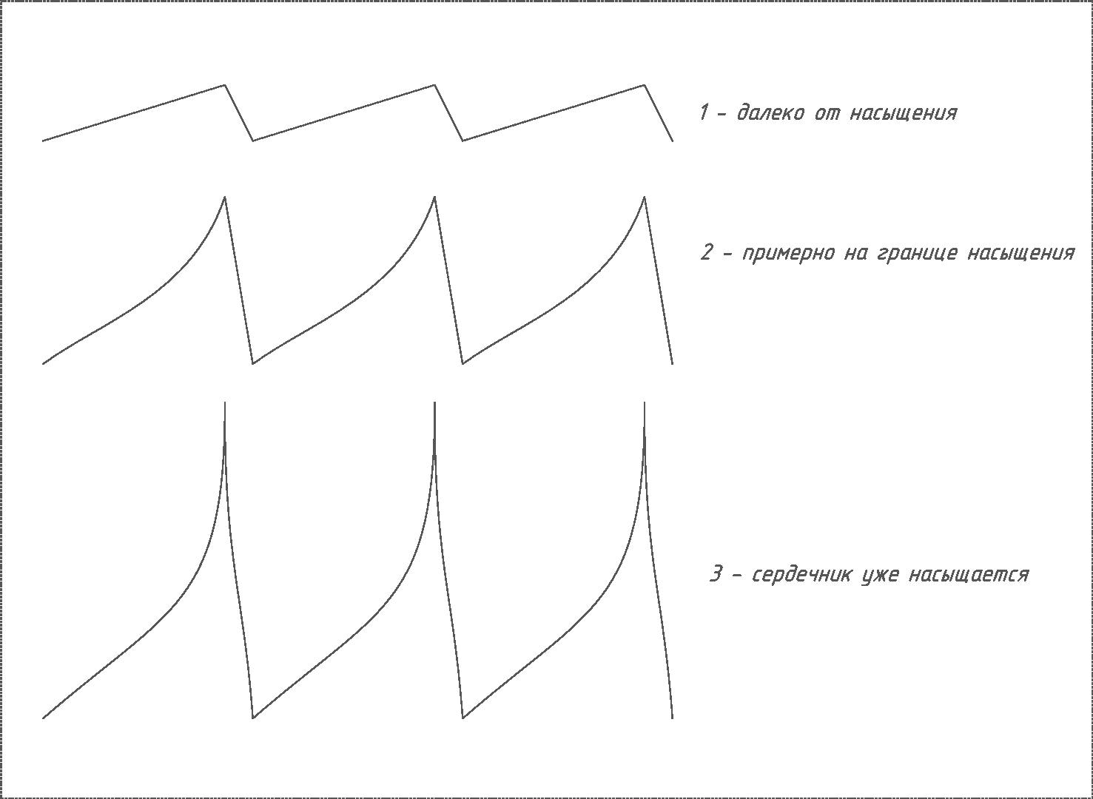

Регулирвал только напряжение и частоту. Выставил сначала 40-50кгц и повышал напряжение..Но всеравно пила была погнутая на краях..Стал увеличивать частоту..около 90кгц(до130кгц было примерно тоже самое - после пила напоминала грабли ) пила стала выравниваться (напряжение 8В, при его повышении почти ничего не менялось)
лысый, я так понимаю, что этому трансу работа на 40-50кгц не рекомендуется? И что может значить ботва в начале пилы?

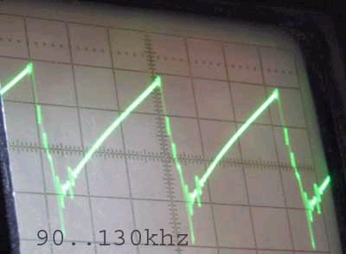
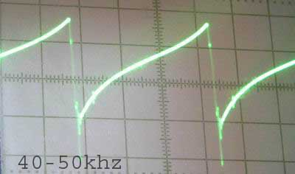
ботва в начале - это просто помехи на осциллограф. А вторая картинка, где 40кГц, вполне нормальная, но трудно сказать сколько там ещё до насыщения. Попробуй снизить ещё частоту, чтобы этот плавный загиб ввер поконкретней обозначился, ну и условно считать это началом насыщения. А потом уже смотря насколько ты хочешь от него отступить. На 25% - пожалуйста, увеличивай частоту на 25%, то и будет.

лысый, снижал частоту до 25кгц..загибы были побольше чем на 40, но все-равно не слишком крутые..
Выходит, что на 50 кгц транс не входит в жуткое насыщение и юзать его на такой можно ..или ошибаюсь?
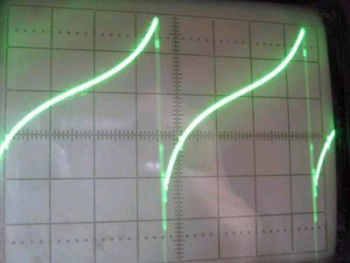
Это уже не рабочий режим, это еще не насыщение это почти насыщение
вот где-то, три деления по горизонтали, еще можно
а выпуклость осциллограмы, т.е. отличие ее от треугольника свидетельствует о большом сопротивлении источника питания этой схемы
насыщение наступает не резко вдруг. Судя по картинке, на 25 кГц думаю в этом случае можно условно считать насыщением. А как именно будет изгибаться, насколько резко или нет - зависит от феррита.

лысый, уточнил амплитуду. На картинках где 40-50кгц и 25 она 0,5\кл, а 90-130кгц 0,2В\кл
Немного нагрузил макет: на вторичку повесил выпрямитель (ультрафасты, low esr) без дросселя пока. Питание ключей от авто аккума. На хх 2х35В
Нагрузил одно плечо на резюк 16 Ом - на выходе стало 33В, но форма меанда (на стоках относительно -12В) какая то страшноватая..правда частоту я немного загнул - в районе 70кгц. Ведь на такой сердечник будет еще меньше насыщаться?
Уменьшил частоту до 50 - форма стала получше..напряжение на выходе не изменилось.
Что то не пойму - при уменьшении частоты транс ближе к насыщению (хоть ему и далеко до него на 50 ..но все же..), а форма на стоках культурнее...
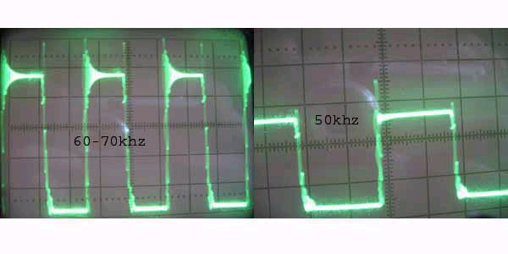
Norff, да у тебя с осциллом что-то, щуп несогласованный, звенит всё. Или это монтаж до того ужасный. Если это не осцилл, то не надо такое грузить.
По амплитуде тока вроде нормально.
А с трансом, если хочешь работать на 70кГц, то надо отматывать витки, чтобы та картинка, как у тебя сейчас на 25, получалась на 40-45 кГц ( примерно). Когда слишком маленькая амплитуда индукции тоже не есть гут.
Но повторюсь, сначала тебе надо что-то делать, чтоб видно было нормально.

PS: Если хотите видеть больше правды, используйте щуп без крокодила на поводке и с ближайшим расположением сигнальной иглы и GND, которая сделана ввиде металлической трубки (её прямо на исток) вокруг иглы (например НР9258 (5pF) или подобные). Или приложите поводок к щупу мах близко и тычьте прямо в исток-сток.

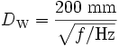
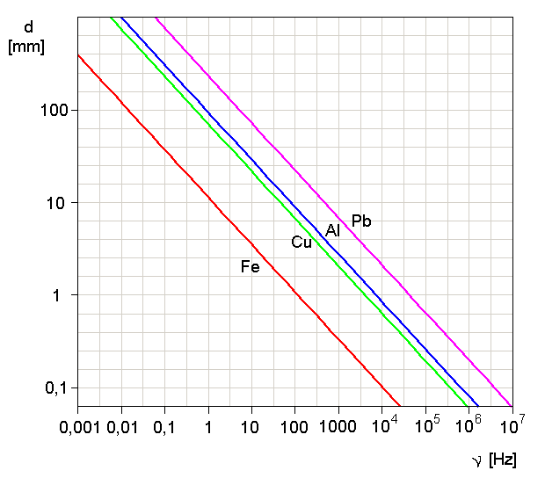
Нашел! Вот здесь на 12 страничках по-русски раскрыта тема потерь на вихревые токи в обмотках трансформаторов и монтаже схемы:
http://psnsergey.narod.ru/WishriWrashdebnye.pdf (322 кб)
Почитал я еще теорий по скин-эффекту и для практики нашел форумулу (Термана) по которой можно найти диаметр провода, сопротивление которого на частоте f увеличивается примерно на 10%:
Ну и на закуску график зависимости толщины скин-слоя для различных материалов в зависимости от частоты:
Если позволите,свои пять копеек.В моем случае оптимальный подбор рабочей частоты. В двух словах:калькулятор Лысого(у меня обычный пуш-пул) кольцо К45 - перв.2*5вит-между ср.точкой ТР. - 1ом - Ам-тр + БП.
Вторичка произвольное кол.вит. (мин.нагр.50-100ком -если обм. высоковольтная или 50-100ом если мало витк.нагрузка обязательна).Переменным резистором крутим ч-ту до мин. показания Ам-ра,добавляем 10-20% от полученного результата. Это и будет рабочая ч-та для сердечника. Параллельно мона смотреть скопом форму тока на сопротивл. 1ом. Пока такая метода не подводила в работе с любыми сердечниками.
Примитивная проверка феррита- ом-метр*10.При касании щупами,все что выше 2000 - будут показания,все что ниже(1500 и тд.) нет.
Маленькое колечко не годится. Скорее всего проницаемость 6000
Пуш-пул ввиде макета(TL494,UC3825)на выводе Rt переменное сопротивление,его и крутим для нахождения рабочей ч-ты. Показания тестера 1к*10(в случае стрелочного прибора).
Мона по другому:предварительно рассчитанный транс(Transf.3000) ставим в макет и находим ч-ту. Нагрузка(мин) во вторичке обязательна.
Так как я занимаюсь высоковольтн. ПН,сразу цепляю транс на место,на вторичку 100к и дальше все по методе выше изложенной. При работе на ХХ и под нагрузкой(без ОС по напряжению)- просадка до 20в.

Лысый:
SMD-n, от 12В на 100кГц такому колечку при проницаемости 1500-2000 должно быть достаточно витков 10-15 (примерно навскидку). Возможно и правда феррит неправильный. У марганец-цинкового феррита (это который НМ) такой проницаемости должно быть сопротивление примерно 30-60кОм - просто ткнуть в него щупы тестера. Если вообще не звонится, то скорее всего это никель-цинковый (НН), с таким лучше не связываться, хотя они и бывают 1000.
И очень странно, что магнитится.

Сообщение от лысый
Вообще кто хочет сделать ПН, по-моему обязательно надо собрать макет-пробник, например 2155 с обвязкой + пара ключей
Я всегда так делаю. Мотаю на феррит примерное количество витков, подаю невысокое напряжение, и изменяю частоту генерации, она обратнопропорционально связана с витками. При насыщении, выбросы от переднего фронта, начинают обрезаться. Потом нагреваю феррит до предельной температуры, и контролирую в этом режиме, так как порог насыщения меняется. Контролирую напряжение, пропустив провод щупа осциллографа через сердечник, то есть намотав 1 виток.

Сообщение от SMD-n
Такой вопрос :
- Правильно ли я понимаю , что если для полумоста необходимо допустим 20 витков , то в пуш-пуле получится две последовательно соединенные обмотки по 10 витков
Нет. Для получения переменного магнитного потока в полумосте по одной и той же обмотке гоняют ток по-очередно то в одну, то в другую сторону. В пуш-пуле в одну сторону ток гоняют по одной обмотке, а в другую по другой. Т.к. частота тока во всех случаях одинаковая, то витков тоже нужно одинаковое количество. Если в полумосте 10 витков, в пушпуле 10 витков в одну сторону, 10 витков в другую.

Сообщение от Kortium
Если в полумосте 10 витков, в пушпуле 10 витков в одну сторону, 10 витков в другую.
Небольшая неточность. В полумосте половина напряжения питания на обмотке, по этому Если в полумосте 10 витков, в пушпуле 20 витков в одну сторону, 20 витков в другую.

Но в общем-то не так важно, каким напряжением питать полумост. Потому что мы ведь по сути определяем нужное кол-во вольт на виток, при которых в данном сердечнике на данной частоте будет какая-то приемлемая индукция, судя по форме тока намагничивания. Просто в полумосте
В/вит = полпитания / витки первички,
а в пушпуле
В/вит = питание / витки одной полуобмотки.
ту Алл
Камерады, эту методу не знаю кто именно и когда придумал, но явно не я и она меня гораздо старше. Так давайте завяжем оскорблять её дурацким названием "калькулятор лысого" только за то, что я её как-то упомянул, да и прицепилось. Писать ну допустим просто "калькулятор", что ли, а из контекста понятно.

переделка ATX (ссылки)

http://forum.cxem.net/index.php?showtopic=10166&st=0
http://forum.cxem.net/index.php?show...ndpost&p=78118
- 13,8 В/15 А от блока питания компьютера
- Импульсный блок питания 13V 20A.
- Автоматическое зарядное устройство из АТ компьютерного блока питания
- Переделка блока питания для ПК POWER MAN IW-P350 в блок питания для трансивера 13,8V 22А
- Блоки питания для системных модулей типа IBM PC-XT/AT
- Импульсный блок питания с регулятором напряжения 1….32 V мощностью 200 W
Off:
Источники питания
- Электроника и компьютер
- Применение компьютерных блоков питания
Off:
- http://kkbweb.narod.ru/kkb/power_sou...redelka_bp.htm
-http://smham.ucoz.ru/publ/11-1-0-123
-http://kkbweb.narod.ru/kkb/power_source/peredelka_bp.htm
-http://hamcmw.qrz.ru/techn/bp-pc.htm
-http://www.un7ppx.narod.ru/device/pow31.htm
-http://radiomaster.com.ua/index.php?newsid=156
-http://bsvi.pp.ua/laboratornyj-blok-pitaniya-iz-atx/
-http://forum.ixbt.com/topic.cgi?id=48:3848
-http://www.ra4a.ru/publ/5-1-0-387
-http://hamnv.narod.ru/bp_pc.htm
-http://www.demio.info/modules.php?name=Articles&pa=showarticle&articles_id=387

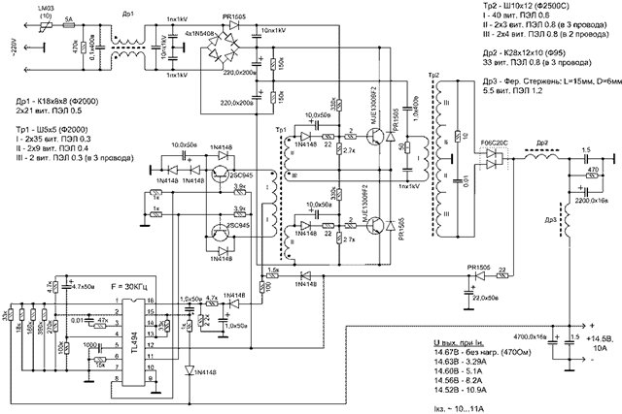
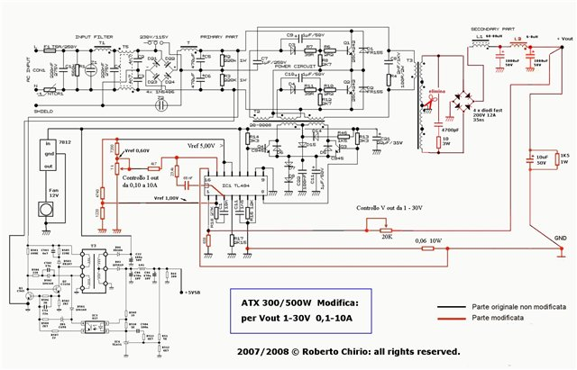

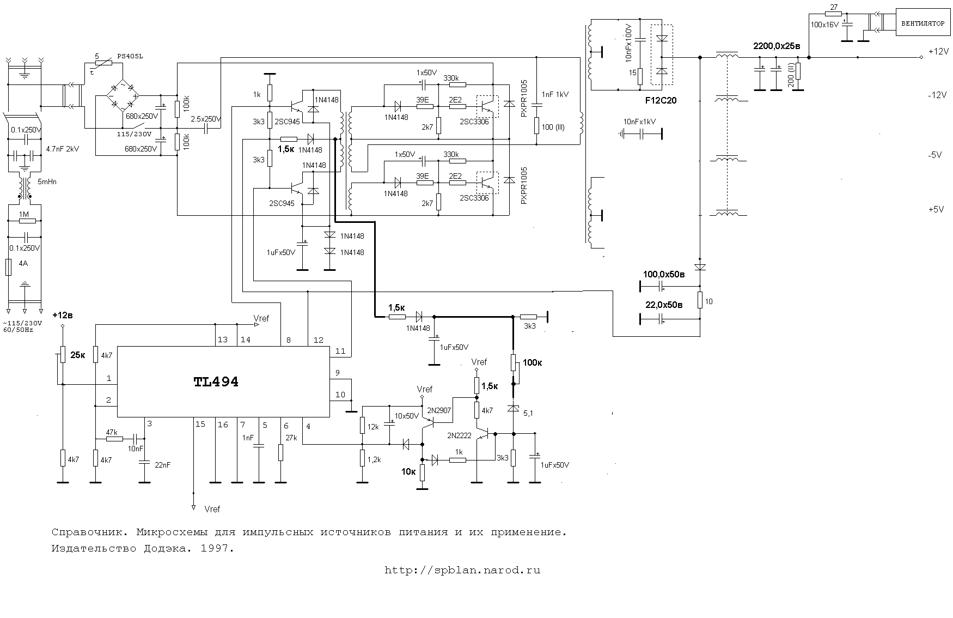
5-тивольтовые можно оставить в воздухе, ничего страшного. Можно и их использовать вместо 12-тивольтовых для увеличения вых. тока, только выпрямитель нужно будет делать мостовой.
Защиту по току, точнее по мощности, возможно и без транзисторов сообразить, используя тот же + с доп. выпрямителя, подаваемый на 4-й вывод.
Ну вот так, например:

Взято с http://forum.datagor.ru/index.php?showtopic=6006&st=0&start=0

Дополнительные материалы.
- Скачать справочник “Малогабаритные магнитопроводы и сердечники” И. Н. Сидоров и др. (4,4МБ).
- Скачать программу для упрощённого расчёта импульсных трансформаторов (1МБ).
- Таблица с данными обмоточных проводов.
схемы для проверки нассыщения сердечников дросселей
http://forum.cxem.net/index.php?showtopic=48242
Для начала перенесу сюда схемы для проверки нассыщения сердечников дросселей и небольшую статью по проверке сердечников
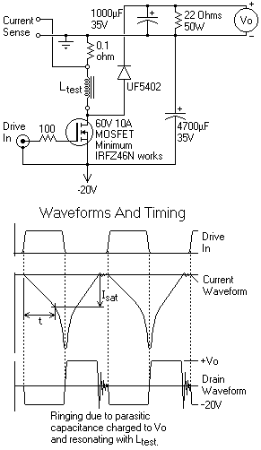
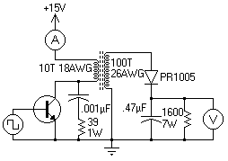
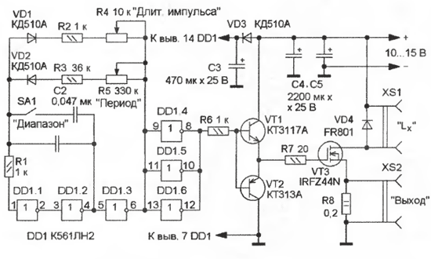
_http://www.radioradar.net/radiofan/measuring_technics/definition_current_saturation_coils_inductance.html
Отправлено 06 Май 2009 - 21:41
Бирюков С.Дроссели для импульсных источников питания на ферритовых кольцах http://www.ferrite.com.ua/user_files/File/...literature8.zip схема к статье:
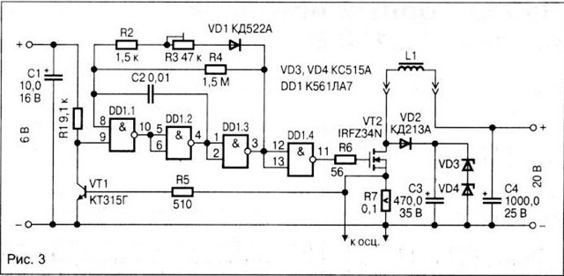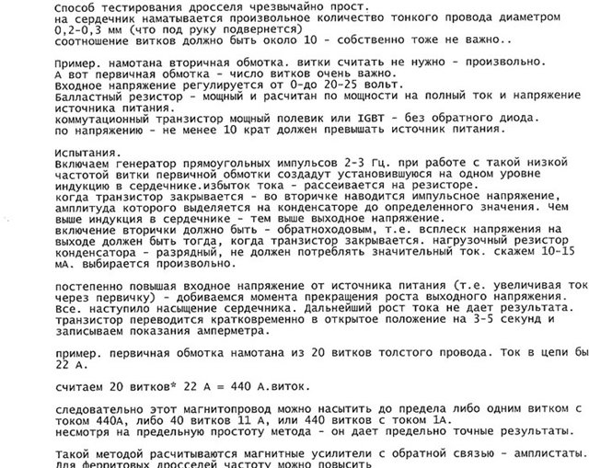

Расчёт дросселя (статья) http://valvolodin.na...ms/drossel.html
Рассчет дросселей на резисторах МЛТ (прога) - http://rf.atnn.ru/s3/r-dros.html
Программа для расчёта высокочастотных трансформаторов и дросселей - http://www.ntpo.com/...gramm/5/3.shtml
Программа для расчёта импульсного трансформатора - http://www.ntpo.com/...gramm/5/2.shtml
Дроссели переменного тока радиоэлектронной аппаратуры - http://dmitriks.naro...ooks/dptra.djvu
Рассчёт дросселей и катушек книга - http://depositfiles....files/mcckejoig
Трансформаторы и дроссели 1.1 на archive.rin.ru -
Оптимальное проектирование силовых высокочастотных ферромагнитных устройств - http://dmitriks.naro...oks/opsvfu.djvu
"Импульсные источники вторичного электропитания в бытовой радиоаппаратуре" - http://dmitriks.naro...books1/iip.djvu
на 494 http://focus.ti.com/...1d/slva001d.pdf
ТРАНСФОРМАТОРЫ И ДРОССЕЛИ ДЛЯ ИМПУЛЬСНЫХ ИСТОЧНИКОВ ПИТАНИЯ - http://members.kern....ouz/chokes.html
http://www.coilcraft.com/ser2800.cfm
Выбор и расчет конструкции анодного дросселя - http://qrx.narod.ru/hams/r_and.htm
Расчет индуктивности дросселя с магнитным зазором - http://www.gerelo.dp...ras_indukt.html
Авторская страница Семёнова - http://www.radioland...ha.ru/proga.htm
Расчёт трансформатора и дросселя - http://enginee-ru.uc...oad/0-0-0-12-20
http://enginee-ru.uc.../load/14-1-0-12
автоматическиq on-line калькулятор
http://schmidt-walte...smps_e.html#Abw
С. Н. Кризе.
Расчет маломощных силовых трансформаторов и дросселей фильтров
http://goooood.ru/book/krizeSN.zip
характеристики и прога рассчета индуктивностей на металопорошковых
сердечниках Micrometals - http://www.micrometals.com/
Материаллы - http://www.ferrite.com.ua/
Прога по катушкам - http://kazus.ru/nuke/modules/Downloads/pub.../l_%20meter.zip
Кольцевые сердечники: ферритовые кольца Amidon - http://www.cqham.ru/...rrite_Cores.htm
Библиотека знаний: http://www.mag-inc.com/library.asp
Расчетные программы: http://www.mag-inc.c...re/software.asp
Трансформаторы и дроссели для импульсных источников питания - http://www.atomlink.ru/~slash/st8.html
Ещё материаллы и расчёт - http://www.rusgates....ocore.php?pg=12
имп сердечники и их расчёт - http://www.mag-inc.com/default.asp
===================================================================================
НАСЫЩЕНИЕ СЕРДЕЧНИКА
Если через катушку с сердечником протекает большой ток, то магнитный материал сердечника может войти в насыщение. При насыщении сердечника его относительная магнитная проницаемость резко уменьшается, что влечет за собой пропорциональное уменьшение индуктивности. Уменьшившаяся индуктивность вызывает дальнейший ускоренный рост тока через КИ, и т.д. В большинстве ИИП насыщение сердечника крайне нежелательно и может приводить к следующим негативным явлениям:
увеличенный уровень потерь в материале сердечника и увеличенный уровень омических потерь в проводе обмотки приводят к неоправданно низкому КПД ИИП;
дополнительные потери вызывают перегрев КИ, а также расположенных поблизости радиодеталей
сильные магнитные поля в сердечнике в сочетании с его уменьшившейся магнитной проницаемостью являются многократно усиленным по сравнению с нормальным режимом работы источником помех и наводок на малосигнальные цепи ИИП и другие приборы;
ускоренно нарастающий ток через КИ вызывает ударные токовые перегрузки ключей ИИП, повышенные омические потери в ключах, их перегрев и преждевременный выход из строя;
ненормально большие импульсные токи КИ влекут за собой перегрев электролитических конденсаторов фильтров питания, а также увеличенный уровень помех излучаемых проводами и дорожками печатной платы ИИП.
Список можно продолжить, но и так уже ясно, что следует избегать работы сердечника в режиме насыщения. Ферриты входят в насыщение, если величина плотности потока магнитной индукции превышает 300 [мТ] (миллитесла), причем эта величина не так уж сильно зависит от марки феррита. То есть 300 [мТ] является как бы врожденным свойством именно ферритов, другие магнитные материалы имеют другие величины порога насыщения. Например, трансформаторное железо и порошковое железо насыщаются при примерно 1 [Т], то есть могут работать в гораздо более сильных полях. Более точные значения порога насыщения для разных ферритов указаны в таблице 5.
Величина плотности потока магнитной индукции в сердечнике рассчитывается по следующей формуле:
(8) B = 1000 * µ0 * µe * I * N / le [мТ]
где µ0 - абсолютная магнитная проницаемость вакуума, 1.257*10-3 [мкГн/мм]
µe - относительная магнитная проницаемость сердечника (не путать с проницаемостью материала сердечника!)
I - ток через обмотку, [А]
N - количество витков в обмотке
le - длина средней магнитной линии сердечника, [мм]
Несложное преобразование формулы (8) поможет найти ответ на практический вопрос - какой максимальный ток может проходить через дроссель до того, как сердечник войдет в насыщение:
(9) Iмакс = 0.001 * Bмакс * le / ( µ0 * µe * N ) [A]
где Bмакс - табличное значение для используемого материала сердечника, вместо которого можно использовать значение 300 [мТ] для любых силовых ферритов
Для сердечников с зазором удобно подставить сюда выражение (4), после сокращений получаем:
(10) Iмакс = 0.001 * Bмакс * g / ( µ0 * N ) [A]
Результат получается на первый взгляд довольно парадоксальный: величина максимального тока через КИ с зазором определяется отношением размера зазора к количеству витков обмотки, и не зависит от размеров и типа сердечника. Однако этот кажущийся парадокс просто объясняется. Ферритовый сердечник настолько хорошо проводит магнитное поле, что все падение напряженности магнитного поля приходится на зазор. При этом величина потока магнитной индукции, одинаковая и для зазора и для сердечника, зависит лишь от толщины зазора, тока через обмотку и количества витков в обмотке, и не должна превышать 300 [мТ] для обычных силовых ферритов.
Для ответа на вопрос, какой величины суммарный зазор g надо ввести в сердечник, чтобы он выдержал без насыщения заданный ток, преобразуем выражение (10) к следующему виду:
(11) g = 1000 * µ0 * I * N / Bмакс [мм]
Чтобы нагляднее показать влияние зазора, приведем следующий пример. Возьмем сердечник E30/15/7 без зазора, феррит 3C85, магнитная проницаемость µe = 1700. Рассчитаем количество витков, необходимое для получения индуктивности 500 [мкГн]. Сердечник, согласно таблице, имеет AL = 1.9 [мкГн], воспользовавшись формулой (7) получаем чуть более 16 витков. Зная эффективную длину сердечника le = 67 [мм], по формуле (9) вычислим максимальный рабочий ток, Iмакс = 0.58 [А].
Теперь введем в сердечник прокладку толщиной 1 [мм], зазор составит g = 2 [мм]. Эффективная магнитная проницаемость уменьшится, после несложных расчетов по формулам (5) и (7) находим, что для получения индуктивности 500 [мкГн] надо намотать 125 витков. По формуле (10) определяем максимальный ток КИ, он увеличился до 3.8 [А], то есть более чем в 5 раз!
Отсюда следует и практическая рекомендация для читателей, самостоятельно конструирующих дроссели. Чтобы получить катушку индуктивности, работающую при максимально возможном токе, заполняйте сердечник проводом полностью, а затем вводите в сердечник максимально возможный зазор. Если при проверочном расчете окажется, что дроссель имеет чрезмерный запас по току, то выбирайте меньший размер сердечника, или, по крайней мере, уменьшайте количество витков в обмотке, чтобы снизить потери в меди, и одновременно уменьшайте зазор в сердечнике. Важно подчеркнуть, что эта рекомендация не относится к трансформаторам, в которых ток через первичную обмотку состоит из двух составляющих: тока, передаваемого во вторичную обмотку, и небольшого тока, намагничивающего сердечник (ток магнетизации).
Как видим, зазор в сердечнике дросселя играет исключительно важную роль. Однако не все сердечники позволяют вводить прокладки. Кольцевые сердечники выполнены неразъемными, и, вместо того чтобы "регулировать" эквивалентную магнитную проницаемость при помощи зазора, приходится выбирать кольцо с определенной магнитной проницаемостью феррита. Этим и объясняется факт большого разнообразия типов магнитных материалов, применяемых промышленностью для изготовления колец, тогда как разъемные сердечники для ИИП, куда легко ввести зазор, почти всегда выполнены из ферритов с высокой магнитной проницаемостью. Наиболее употребительными для ИИП оказываются два типа колец: с низкой проницаемостью (в пределах 50...200) - для дросселей, и с высокой проницаемостью (1000 и более) - для трансформаторов.
Порошковое железо оказывается наиболее предпочтительным материалом для кольцевых неразъемных сердечников дросселей, работающих при больших токах подмагничивания. Проницаемость порошкового железа обычно находится в пределах 40...125, чаще всего встречаются кольца, выполненные из материалов с проницаемостью 50...80. В таблице 6 приведены справочные данные кольцевых сердечников из порошкового железа фирмы Филипс.
Проверить, входит ли сердечник в насыщение при работе ИИП, несложно, достаточно при помощи осциллографа проконтролировать форму тока, протекающего через КИ. Датчиком тока может служить низкоомный резистор или трансформатор тока. КИ работающая в нормальном режиме будет иметь геометрически правильную треугольную или пилообразную форму тока. В случае же насыщения сердечника форма тока будет искривлена.
==============================================================================
Магнитная индукция поля внутри тороида:
B=m*m0*N*I/Lср,
где m - магнитная проницаемость феррита,
m0 - магнитная постоянная = 4*pi*10^(-7),
N - число витков,
I - ток в обмотке,
Lср - длина средней линии ферритового кольца.
Индуктивность тороида:
L=m*m0*N^2*S/Lср,
где m - магнитная проницаемость феррита,
m0 - магнитная постоянная,
N - число витков,
S - площадь поперечного сечения феррита,
Lср - длина средней линии ферритового кольца.
Активное сопротивление обмотки (без учета скин-эффекта):
R=p*Lп/S,
где p - удельное сопротивление меди (0.017Ом*м),
Lп - длина провода обмотки,
Sп - площадь сечения провода.
Расчет дросселя я провожу в следующем порядке:
1) Выявляем параметры ферритового кольца: магнитную проницаемость m, длину средней линии Lср, площадь сечения S, индукцию насыщения Bm. Последний параметр можно узнать в справочнике по известной марке феррита, либо на сайте производителя феррита.
2) Задаемся необходимой индуктивностью дросселя L.
3) Зная параметры L, m, Lср, S, вычисляем необходимое количество витков N.
4) Определяем максимальное токопотребление нагрузки I и берем с 10-15% запасом.
5) Зная параметры m, Lср, S, I, N рассчитываем индукцию B внутри феррита. Если она оказывается больше, чем 0.8Bm, значит кольцо для поставленной задачи не подходит, необходимо выбрать кольцо либо бОльшего сечения, либо с бОльшей индукцией насыщения.
6) Если индукция не превышает 0.8Bm, определяем удовлетворяет ли нас дроссель по рассеиваемой мощности. Для этого задаемся максимальной мощностью, рассеиваемой на дросселе (Pm=0.5-2Вт в зависимости от размеров кольца).
7) По заданной мощности Pm и токопотреблении I, определяем активное сопротивление провода обмотки R.
8) Подбираем провод, которым собираемся наматывать (0.8-1мм для намотки в один провод, 0.5-0.6мм для намотки в несколько проводов).
9) Зная сечение провода(ов) Sпр и их активное сопротивление R, вычисляем максимальную длину провода(ов) Lпр.
10) Наматываем один виток провода на кольцо и определяем его длину Lв. Добавляем 1-2мм на угловое смещение провода при намотке.
11) По найденной максимальной длине провода Lпр и длине одного витка Lв вычисляем допустимое количество витков Nдоп.
12) Если Nдоп оказываеся меньше ранее посчитанного числа витков N, необходимо использовать провод с бОльшим сечением, либо наматывать в несколько проводов.
13) Если Nдоп>=N, оцениваем возможность намотки посчитанного числа витков. Для этого измеряем внутренний диаметр кольца d и смотрим выполняется ли неравенство:
pi*(d-Sпр)>=N*dпр,
где Sпр - площаль сечения предполагаемого к намотке провода,
dпр - диаметр предполагаемого к намотке провода.
14) Если неравенство не выполняется, значит необходимо наматывать в 2 или более слоя. Для маленьких колец с внутренним диаметром до 8мм я лично мотать в несколько слоев не советую. В этом случае лучше взять кольцо бОльших размеров, либо с бОльшей магнитной проницаемостью.
С сайта - _http://www.rom.by/comment/112509

Советы по проектированию понижающих преобразователей - http://www.compeljou.../enews/2007/8/7
Прога для расчёта трансформаторов и дросселей 6мВ - http://brwbr.com.ua/...e=s2-Droselprog
Мэк Р. Импульсные источники питания. Теоретические основы проектирования и руководство по практическому применению
лежит на сайте - http://www.electrotechnika.info/index.php?...down&id=177

Ещё статья - http://www.ferrite.com.ua/site/page-Trancf...tori_i_drocceli
Проектирование импульсных источников питания (ИИП). - http://megaohm.narod...S/smps_rus.html

